Applicationl (correction au paragraphe 1.5)
Tracez les courbes de niveau tous les 10 m à partir du levé de la figure 10.4. Le m est de 100 m x 100m.
F/g. 10.4. : Semis de points
112 Report automatique
Les logiciels de topographie proposent un tracé automatique des courbes de niveau . partir d'un semis de points.
Ce tracé fonctionne plus ou moins sur le même principe que le tracé manuel : création d'un maillage du terrain, soit constitué de triangles s'appuyant sur les points levés, soi: constitué de mailles régulières (fig. 10.5.) s'appuyant sur le contour de la zone à mailler . dans ce cas, le programme détermine l'altitude des nœuds du maillage en s'appuyant sur le semis de points. Le logiciel détermine ensuite tous les points d'intersection entre le> côtés du maillage et les plans horizontaux d'altitude entière pour tracer les courbes de niveau point par point.

Les courbes de niveau de la figure 10.6. sont obtenues par une modélisation à base de triangles qui correspond au mode de tracé manuel par interpolation. Les courbes brutes, qui sont des assemblages de segments, sont ensuite lissées de manière à obtenir une représentation plus conventionnelle.

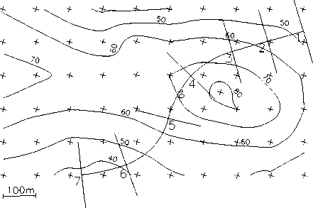

Fig. 10.6. : Implantation d'un projet routier

Réponse

Les distances horizontales sont mesurées sur le plan : cela donne les profils de la figure 10.7. (voir au paragraphe 2 la représentation complète et normalisée des profils en long et en travers).

Profil en travers n°
Profil en long

plan de comparaison : 22m
NUMEROS DES PROFILS
de référence: 40m |  |  | i^  i |  | -^
£ | Altitude |  | 1 — i —
£ | Abscisse |  | i
t 3  I— C | Altitude | £ | s | ï | s i§
t 3  I— C | Abscisse | s s | 1 | 8 | S 11

ALTITUDE TERRAIN NATUREll
ALTITUDE PROJET
DISTANCES PARTIELLES
DISTANCES CUMULEES
Fig. 10.7. : Profil en long et exemple de profil en travers

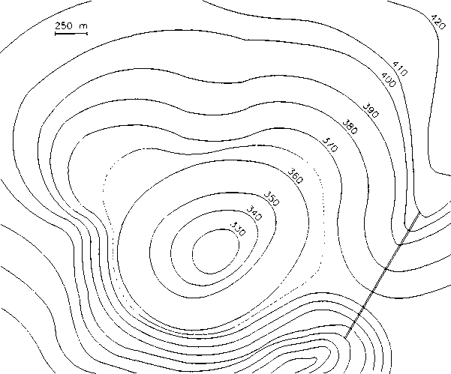
Fig. 10.31. : Exercice de calcul de volume d'une retenue d'eau
Le tableau suivant détaille les calculs de volume.
*(ml | S (m²) | h M | V(m³) | *H | S (m²) | h M | V(m³)
400 | 6 354 069 |  |  | 365 | 2 130215
400 | 6 354 069 | 10 | 56 604 605 | 365 | 2 130215 | 5 | 9 224 678
390 | 4 966 852 | 10 | 56 604 605 | 360 | 1 559 656 | 5 | 9 224 678
390 | 4 966 852 | 10 | 44242 610 | 360 | 1 559 656 | 10 | 10905645
380 | 3881 670 | 10 | 44242 610 | 350 | 62 1 473 | 10 | 10905645
380 | 3881 670 | 10 | 33 786 435 | 350 | 62 1 473 | 10 | 4653 175
370 | 2875617 | 10 | 33 786 435 | 340 | 309 162 | 10 | 4653 175
370 | 2875617 | 5 | 12514580 | 340 | 309 162 | 10 | 2 044 580
365 | 2 130215 | 5 | 12514580 | 330 | 99754 | 10 | 2 044 580
365 | 2 130215 |  |  | 330 | 99754 | 6 | 299262
 |  |  |  | Fond de bassin : | 0 | 6 | 299262
 |  |  |  | Fond de bassin : | 0 | Total : | 174275570

